**同三维T510D用户手册**

免驱AV/S端子标清采集盒

1. **产品介绍**

同三维T510D 免驱模视频采集盒，完美兼容XP、WIN7、WIN8、Linux、Android 、苹果OS系统，直接通过USB接口采集高质量的视频和音频。即插即用，无需安装采集卡驱动，不需要外接电源，可以用于台式机或者笔记本电脑。

同三维T510D USB采集卡主要功能是将电视、DVD、摄相头等设备的音频和视频高品质地采集到电脑等USB设备上，用户可以在电脑上进行复制和编辑等操作，也可以连接摄相头用做家庭监控用;全新USB2.0接口式外置视频采集设备，全新数码影像解码芯片让您的图像更清晰画面更流畅，可以高质量地采集音频。

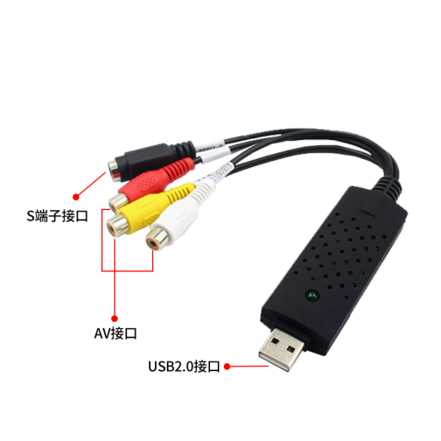

1. **包装配件**

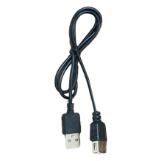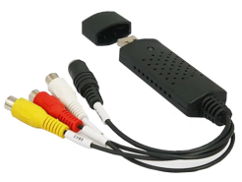

采集盒*1 USB延长线*1

1. **操作说明**

1、首先将采集卡与需要采集的信号源按说明连接好

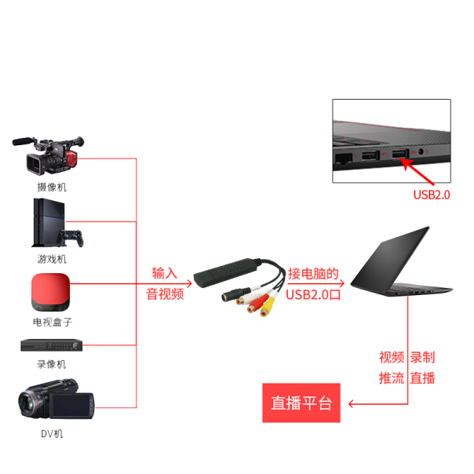

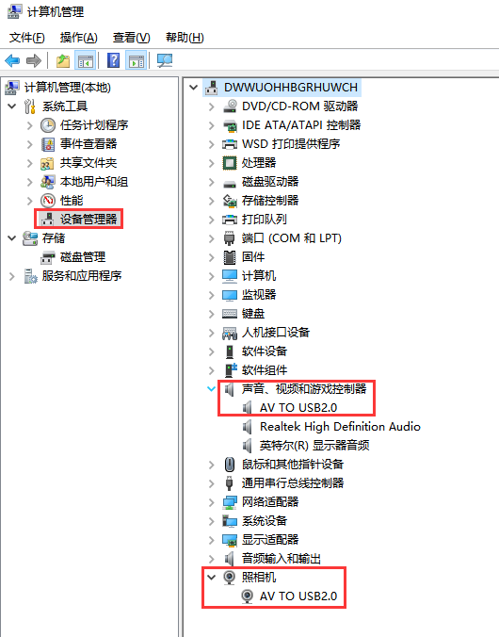2、用鼠标右击我的电脑(WIN10系统下)或计算机(WIN7系统下)点击管理进入到设备管理器，以下在WIN10系统下显示如下：红色标注的就是采集盒设备。表明已经安装成功。

1. 进入到OBS的官网将软件下载到电脑，根据电脑系统下载对应的OBS Studio 安装程序，根据提示进行安装，完成后在桌面会有快捷图标：用鼠标双击图标打开，点击“来源”窗口下的“+”图标，添加“视频捕获设备”。

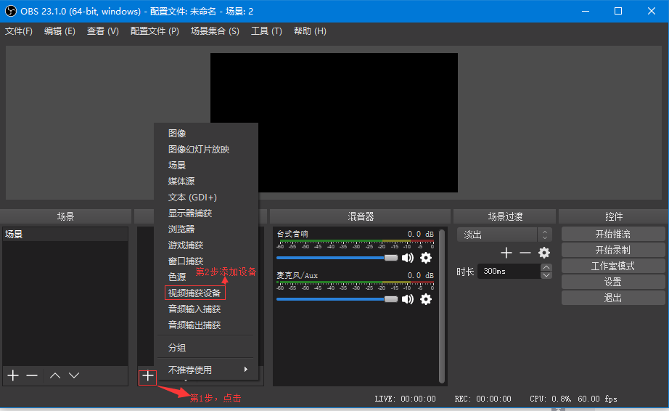

1. 配置采集卡设备：

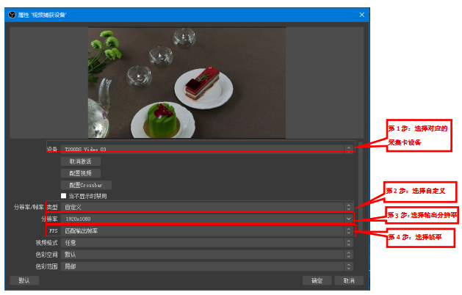双击：“视频捕获设备”





